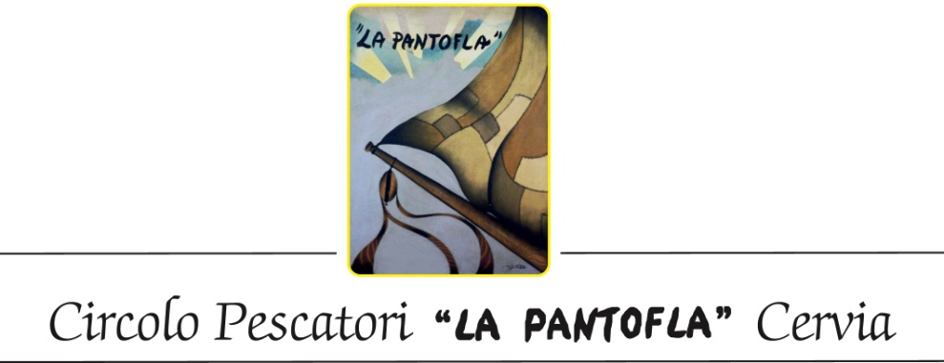

COMUNICATO STAMPA

PARTONO LE INIZIATIVE PER IL QUARANTESIMO DELLA COSTITUZIONE DEL CIRCOLO PESCATORI “LA PANTOFLA” DI CERVIA

IL CIRCOLO ORGANIZZA LE TRADIZIONALI “FESTA MARINARA” E “CUCCAGNA SULL’ACQUA” IN OCCASIONE DELLO SPOSALIZIO DEL MARE 2015.

AL VIA UNA RASSEGNA MUSICALE CON 4 APPUNTAMENTI.

La Festa dello Sposalizio del Mare entra nel vivo, Come è tradizione il Circolo Pescatori “La Pantofla” di Cervia, organizza un ampio programma di iniziative all’insegna del motto:
“Un mare che unisce. Storia, tradizioni e gastronomia”:
Le iniziative rivestono quest’anno un grande rilievo in quanto legate alla rievocazione del Quarantesimo della costituzione del Circolo Pescatori (1975-2015).
Si parte giovedì 14 maggio, per proseguire nelle successive giornate di venerdì 15, di sabato 16 e di domenica17, giornata nella quale si celebra lo storico Sposalizio del mare, che la tradizione fa risalire al 1445.
Per tutte le serate, con apertura alle ore 19, sarà aperto uno stand gastronomico coperto, in cui degustare alcune delle specialità tipiche della cucina marinara.. “A pranzo e a cena con i pescatori” è lo slogan che identifica l’iniziativa. Si potranno degustare risotto alla marinara (escluso il giovedì sera), grigliata di pesce azzurro, fritto di paranza, cozze alla marinara. Nelle giornate di sabato 16 e domenica 17 maggio lo stand gastronomico rimarrà aperto anche alle ore 12.
A partire da giovedì 14 maggio prende il via una rassegna musicale, che si svolgerà alla sera e che prevede l’esibizione di complessi che si rifanno a diversi generi e stili musicali: dalla musica leggera tradizionale, alle suggestioni degli anni sessanta, alla musica d’osteria, a quella storica tradizionale. In successione si esibiranno: giovedì 14 maggio, Italian Swing; venerdì 15 maggio, I Band; sabato 16 maggio,I munèl; domenica 17 maggio, I Melardot.
La “cuccagna sull’acqua” si svolgerà, alle ore 21 di domenica17 maggio, nel tratto di porto canale antistante piazzale Aliprandi. La competizione premierà i primi tre partecipanti che riusciranno ad afferrare una delle bandierine collocate alla sommità di un palo, spalmato di grasso, posizionato con la base sulla banchina e in posizione obliqua sull’acqua del porto canale, con una notevole pendenza che aumenta il livello di difficoltà. All’iniziativa collabora la Coop Bagnini di Cervia, con la messa a disposizione del servizio di salvataggio. La cuccagna si svolgerà nella consueta, notevole cornice di pubblico, che sosterrà i propri beniamini.
Nel corso delle serate, a sorpresa, verranno realizzati “bomboloni party” e “piadina party” a prezzi modici..
Le iniziative promosse la Circolo Pescatori La Pantofla sono rese possibili dal rapporto di fattiva collaborazione con la gestione del Circolo che fa capo a Paola Pirini e dalla partecipazione disinteressata di volontari, che hanno a cuore la storia e le tradizioni marinare di Cervia e che ritrovano in queste occasioni il gusto e la passione di stare assieme.
Cervia, li 12 maggio 2015 L’Ufficio Stampa

